**DÜNYADAKİ EKONOMİK KRİZLERİN TÜRKİYE EKONOMİSİNE ETKİSİ**

**ÖZET**

Geçmişten günümüze etkili olmuş ekonomik krizler ani ve beklenmedik şekilde ortaya çıkmıştır. Özellikle 2008 yılından itibaren yaşanan küresel ekonomik krizin Dünya ve Türkiye’ye olumsuz ekonomik etkileri olmuştur. Küresel ekonomik krizin etkileri günümüzde de devam etmektedir. Türkiye ekonomik yapısal düzenlemeler ve sıkı maliye politikasıyla gelişmiş ülkelere nazaran daha az etkilenmiştir. Türkiye’nin güncel ekonomik verileri krizin ne derece etkili olduğunu göstermektedir.

Anahtar Kelime:Küsel Kriz, Ekonomik kriz, Türkiye Ekonomisi.

**1.GİRİŞ**

Kriz kavramı, köken olarak Yunanca ve Latince krisis kelimesinden gelmektedir. Karar verme olarak tanımlanan kriz kavramı, karışıklığın veya sıkıntının geniş alanlara yayılması olarak ifade edilmektedir. Bu çerçevede kriz, aracı finans kuruluşlarının yaşayacağı büyük başarısızlıklar, varlık fiyatlarındaki hızlı düşüş ve döviz piyasasındaki bozulmalar olarak nitelendirilmektedir.

Kriz, önceden bilinmeyen ya da öngörülemeyen bazı gelişmelerin; makro düzeyde devlet, mikro düzeyde ise firma ve bireyleri ciddi olarak etkileyecek sonuçlar ortaya çıkarmasıdır. Aniden ve beklenmedik bir anda ortaya çıkan olumsuz gelişmeleri kriz olarak adlandırmak daha doğrudur. Yoksa normal süreç içerisinde ortaya çıkan sorunları kriz olarak adlandırmak doğru değildir. Krizin en önemli özelliği olarak önceden tahmin edilemeyen ya da bilinemeyen bir anda ortaya çıkması ve hızla yayılan bir etkiye sahip olması vurgulanmakta ve tehlike, tehdit oluşturduğu gibi fırsat manasına da gelebileceği belirtilmektedir.

Kriz kavramı, finansal piyasalarda yaşanan yapısal bozukluklar olarak ifade edilen finansal krizler ve üretimde yaşanan büyük ve geçici düşüşler olarak tanımlanan ekonomik krizler olmak üzere iki bölümde sınıflandırılmıştır. Finansal kriz ve ekonomik kriz kavramları yapısal olarak farklılıklar içermektedir. Ancak finans sektörü ile reel sektör birbirinden bağımsız olmadıkları gibi finansal ve ekonomik krizler de birbirlerinin tetikleyicisi durumundadırlar.

Finansal Krizler

Para Krizi

Bankacılık Krizi

Dış Borç Krizi

Sistemik Finansal Kriz

Döviz Krizi olarak sınıflandırır.

Ekonomik kriz kavramı açıklanırken resesyon/durgunluk ve depresyon kavramları da kullanılmaktadır. Resesyon/Durgunluk ekonomik faaliyetlerin yavaşlaması anlamına gelir. Daha önce ulaşılmış bir konuma oranla büzülme ve konjonktür düzeyinin alçalmasıdır; alçalma sığ ya da derin olabilmektedir

Krizler, kimi zaman öngörülemeyen bir anda ortaya çıkmakta, kimi zaman ise sinyallerini vererek gelmektedir. Söz konusu krizlerin süresi, alınan tedbirlere, bu tedbirleri zamanında devreye sokmaya ve en önemlisi de daha önceki yıllarda yaşanmış krizlerden iyi dersler çıkarmaya bağlıdır. Bu doğru orantıya en çok gelişmekte olan ülke ekonomilerinin ihtiyacı vardır.

Bir gelişmenin ekonomik kriz olarak nitelendirilebilmesi için öncelikle ekonomik aktivitelerin tümünü etkilemesi ve çok boyutlu olması gerekir. Kriz ortamında geleceğin ne olacağı konusunda belirsizlikler vardır. Çünkü ekonomik göstergeler belirsizdir. Bu belirsizlikler nedeniyle ekonomik aktörler rollerini yerine getiremezler ve ekonomide daralma yaşanır. Bu durum uzun süre devam ederse ekonomi çöküş içine girebilir. Ekonomik krizler ekonomik büyüme ve gelişme üzerinde negatif etkiler yaratırlar. Ekonomik krizler ülkelere hem ekonomik hem de sosyal maliyetler yüklerler ve uluslararası parasal sistemin istikrarını tehdit ederler.

Ekonomik krizi, reel sektör krizi ve likidite krizi başlıkları altında incelemek standart uygulama hâline gelmiştir.

Ulusal ekonomide tarım, sanayi ve hizmetler ana sektörlerinde üretici ve tüketici konumundaki bireylerin tümünü temsil eden kesime Reel Sektör denir.

Reel sektör krizleri; mal, hizmet ve işgücü piyasasında ciddi daralmalar şeklinde ortaya çıkan kriz türüdür

Ekonomide genel bir kriz durumu varsa, belli bir bankaya ya da genel olarak mali sisteme olan güven sarsılır. Bunun sonucu olarak mevduat sahipleri, topluca, mevduatlarını çekme talebi ile bankalara başvurabilirler. İşte bu durumda bankaların nakit depolarının yetersiz kalması ve borç ödeyemez duruma düşmeleri likidite krizi olarak adlandırılmaktadır.

Ekonomik krizin belirtileri;

Faiz oranlarındaki yükselmeler,

Menkul kıymetler piyasasında meydana gelen düşüşler,

Bankaların bilançolarında meydana gelen bozulmalar,

Yabancı piyasalarda yükselmeye başlayan faiz oranlarına bağlı olarak yurtiçi faiz oranlarının da artmasıdır.

Ekonomik krizin nedeni, her zaman “ekonomik nedenler” olmayabilir. Örneğin, ülke  düzeyinde ortaya çıkan doğal afetler  (deprem, yangın, sel baskını vs) ekonomik kriz nedeni olabilir. Ekonomik krizlerin bir kısmı organizasyon dışı nedenlerden kaynaklanabilir. Siyasal, ekonomik, teknolojik ve ekolojik alanlardaki hızlı değişim ekonomik krizlerin ortaya çıkmasına neden olabilir.

Gelişmekte olan ülkelerde kriz başlamadan önce büyük miktarlarda sermaye girişleri görülmekte ve bankaların daha fazla kredi verebilmek için yüksek getiriler sunmaları sonucu yabancı yatırımcılar açısından piyasalar cazip hâle gelmektedir.

Krizlerin yaşandığı ülkelerde ekonomik büyüme durmakta, işsizlik ile birlikte iç ve dış borçlar hızla artmaktadır. İflaslar, işsizlik ve yoksulluk gelmektedir.

**2. DÜNYA’ YI ETKİLEYEN EKONOMİK KRİZLER**

Döviz rezervlerini azaltarak ya da faiz oranlarını arttırarak paranın değerini korumak için yapılan girişimler sonucu ortaya çıkan kriz para krizidir. Bankaların başarısız olmalarının veya devletin bu başarısızlıkları önlemek için müdahaleye zorlamasını bankacılık krizi olarak tanımlayabiliriz. Finansal sistemde meydana gelen bozulmaların piyasaların çalışmasını engellemesi sonucu ülke ekonomisinin sarsılmasına ise sistemik kriz denir. Bir ülkenin kamu veya özel kesiminin dış borcunu ödeyememesi ise dış borç krizidir.

**2.1. Dünya Ekonomik Buhranı-1929**

1929'da ABD başlayan etkilerini 1930 yılının sonlarında hissettiren ekonomik kriz olarak tanımlanan Büyük Buhran, öncelikle ve çoğunlukla sanayileşmiş kentleri etkilemiş ve bu kentlerde ortaya çıkan işsizlerin ve evsizlerin sayısı hızla artmıştır. Buhran, ABD’nin birinci dünya savaşı sonrasında kredi veren yegane ülke olması buna karşın ekonomik düzenlemelerinin yetersiz oluşu, risklere açık olması ve yönetimin alınması gereken ekonomik kararları almamasından kaynakladığı ifade edilmektedir. Buhran, Kuzey Amerika ve Avrupa'da ortaya çıkmasına ve yoğun olarak hissedilmesine rağmen, tüm Dünya’yı ve sanayileşmiş ülkeleri etkisi altına alarak yıkıcı sonuçlar yaratmıştır.

**2.2. Avrupa Döviz Kuru Mekanizması (ERM) Krizi- 1992**

ERM Krizi olarak da anılan Avrupa Döviz Kuru Mekanizması Krizi, 1992 ve 1993 yılları arasında Danimarka’nın 1992 Haziran ayında Avrupa Birliğinin parasal birlik üzerinde anlaşmaya vardığı Maastricht Anlaşmasını reddetmesi ile ortaya çıkmıştır. ERM bünyesinde döviz kurları üzerinde baskı oluşmasına sebep olan Danimarka’nın söz konusu yaklaşımının ardından İtalya’nın bütçe açıklarının Liret’in desteklenmesine sebep olacağı düşüncesi yoğunluk kazanmış ve İtalyan Liret’ine spekülatif işlemler gerçekleşmiştir

**2.3. Meksika Krizi -1994**

Meksika hükümetinin 20 Aralık 1994 tarihinde döviz kuru bandını %15 oranında genişletme kararından sonra, pezo beklenenden çok daha hızlı bir şekilde değer kaybetmeye başlamış, uluslararası rezervler iki gün içinde 5 milyar dolar eridikten sonra bunun yeterli olmayacağı düşünülmüş ve 22 Aralık 1994’te pezo dalgalanmaya bırakılmıştır. Bu durum faiz oranlarının fırlamasına yol açmış ve bankaların portföylerinin bozulmasını hızlandırmıştır. Panik içindeki uluslararası yatırımcılar hızlı biçimde fonlarını geri çekmeye başlamışlar ve krize neden olmuşlardır.

**2.4. Doğu Asya Krizi – 1997**

Doğu Asya krizi bölge ülkelerinin yoğun bir şekilde küreselleşme ile birlikte birbirine eklemlenmiş olmaları sebebiyle ve özellikle dış ticaretlerinde yüksek karşılıklı bağımlılık bulunmasından dolayı bölgenin tamamına yayılmış ve küresel düzeyde ekonomik daralmaya neden olmuştur. Asya ülkelerinde meydana çıkan bu kriz küresel piyasalar dolayısıyla tüm Dünya’yı etkilemiştir. 1997 yılında Tayland’da başlayan kriz Güneydoğu Asya ülkelerine, Rusya’ya ve Latin Amerika ülkelerine bulaşmıştır.

**2.5. Rusya Krizi -1998 /1999**

Rusya’da ortaya çıkan finansal krizin nedenleri daha eski oluşumlara dayanmasına rağmen krizin başlama sebebi, kısa vadede yüksek getiri elde etmek isteyen kısa süreli yabancı sermayenin spekülatif hareketleridir

**2.6. Brezilya Krizi -1999**

Brezilya gerçekleştirdiği gelişmelerle gelişmekte olan ülkelere model olarak gösterilen bir ülke konumunda iken krize girmesi tüm Dünya’yı şaşırtmıştır. İthalatta ve tüketimde patlama yaşanması bundan sonra hükümetler mali ve ticari açıklara ve değişken sermaye girişleriyle başa çıkmak için çelişen politika seçeneklerini denemek zorunda kalması ve Rusya krizinin etkisiyle olumsuz hava yaratılmıştır.

**2.7. Arjantin Krizi - 1999 / 2001**

1990’ların başında hiperenflasyon yaşayan Arjantin, enflasyonu kısa sürede tek haneli rakamlara indirmeyi başarmıştır. Fakat on yılın sonuna doğru Arjantin modeli ivme kaybetmiş ve 2001 yılında ‘Arjantin Mucizesi’nin sonu olan bir ekonomik kriz yaşanmıştır

**2.9.Küresel Ekonomik Kriz - 2008**

Yatırımcıların riskleri göz ardı etmesi konut kredilerinde artışa neden oldu, özensiz konut kredileri (Mortgage) ve vasıfsız kredilerin (subprime) riskli görünmesi 2007 yılının son çeyreğinde ABD ‘de finansal alanda bir krizi ortaya çıkardı ve tüm dünyayı etkiledi.

Dünyada birçok ülkenin finansal serbestleşme politikalarını benimsemeleriyle bağlantılı olarak, finansal sermayenin önündeki engelleri kaldırılması ve uluslararası yatırımcıların birçok ülkede işlem yapması, uluslararası sistemde tarafları hem borçlu ve hem alacaklı durumuna getirmektedir. Taraflardan birinin ödeme yükümlülüğünü zamanında yerine getirmemesi ya da temerrüde düşmesi alacak-borç ilişkisi içinde bulunan bütün tarafları doğrudan diğer tarafları ise dolaylı olarak etkilemektedir. Bu durum sistemik riskin temelini oluşturmaktadır. Bunun sonucunda da uluslararası finansal sistemle bütünleşmiş bir ülkede ortaya çıkan olumsuzluk, sadece bu ülkenin sorunu olarak kalmamakta, diğer ülkelere de yayılabilmektedir

Dünyayı etkileyen bu krizlerin yanısıra Türkiye’nin kendi içinde yaşadığı krizlerde ekonomi üzerinde çok etkili olmuştur. Bunlar:

|  |  |  |
| --- | --- | --- |
| Tarih /Yıl | Krizin Nedeni | Sonuçları |
| 1929 | Türkiye ekonomisinin kendi sıkıntıları ve ilk taksitinin ödenmesi gereken Osmanlı borçları da eklenince ciddi bir "kambiyo krizi" yaşandı. | Türk parasının değeri düştü. |
| 1948 | İkinci Dünya Savaşı'nın başladığı 1944 yılında bütçe açık vermeye başladı. | Devalüasyona gidildi. |
| 1954 | 1951 yılında bütçe açık vermeye başladı ve bu durum 1963'e kadar 12 yıl boyunca devam etti. Dış borçların ödenmesinde sıkıntı yaşandı. | Dış borç yükü ve kamu açıkları arttı. Enflasyon %20’ye yükseldi. |
| 1958 | Türkiye'nin günü gelmiş 256 milyon dolar tutarında dış borcu ve de kucağında bir "kambiyo krizi" bulunuyordu. | Türkiye IMF ile bir istikrar programı uygulamayı kabul etti. Devalüasyona gidildi. Dış ticaret açığı büyüdü. |
| 1969 | Yanlış ekonomi politikalarından dolayı Türkiye hafif bir krizle sarsıldı | IMF programı yürürlüğe kondu. Türk parası devalüe edildi. |
| 1974 | 1974 yılında petrol fiyatlarının patlayarak 4 katına çıkması Türkiye ekonomisini olumsuz etkiledi. Bütün dünya petrol tasarrufuna yönelirken Türkiye petrole sübvansiyon vererek tüketimi patlattı | Dış ticaret açığı korkunç şekilde artış gösterdi. Turizm ve işçi gelirleri düştü. İstihdam sorunu büyüdü. Türkiye yeni bir darboğazın eşiğine geldi. |
| 1978 | Düşük faizli kredileri hiç ödenmeyecekmiş gibi alıp kullanıldı. | Kısa vadeli borçların toplam borç içindeki payı yüzde 52'ye ulaştı. |
| 1979-1980 | OPEC üyeleri petrol fiyatını 1979 ve 1980'de ikinci kez yüzde 150 oranında artırdı. | İşsizlik oranı yüzde 20'lere yaklaştı. Enflasyon yüzde 63.9'a yükseldi. 24 Ocak kararları yürürlüğe konuldu. |
| 1986 | Bütçe açığının ulaştığı rakam, bir önceki yıla göre yüzde 150 artışı işaret ediyordu. | Kamu harcamalarının artması nedeniyle ekonomik dengesizlik yaşandı ve devalüasyon yapıldı. |
| 1988-1989 | Kamu açıklarındaki artış ve mali piyasalardaki dalgalanma sonucunda faizler yükseldi. | Krizler bankacılık sektörünü vurdu ve çok sayıda bankanın faaliyetleri durduruldu. |
| 1991 | Körfez krizi çıktı ve Türkiye'yi riskli bir ülke konumuna getirdi | Sermaye kaçışa geçti. TÜFE yüzde 52.4 artarken TEFE artışı yüzde 64'e ulaştı. Büyüme hızı yüzde 0.3'e düştü. |
| 1998-1999 | 1998'de Asya-Rusya krizi, Türkiye'yi, enflasyonu düşürmek amacıyla harcamaları kıstığı ve istikrar programı uyguladığı sırada yakaladı. | Faizi yüksek, vadesi kısa borçlardaki artış. IMF ile stand-by anlaşması imzaladı. |
| 2001 | Stand-by anlaşmasının ardından 2000 yılında devreye giren istikrar programı büyük çöküşün baş sorumlusuydu | Cari işlemler açığı giderek büyüdü. 13 banka ve çok sayıda aracı kurum battı. IMF programı çöktü. |
| 2008 | Dünyanın birçok ülkelerini olumsuz yönde etkileyen ekonomik gelişmelerdir. | Cari açığı artmış, makro ekonomik veriler kötüleşmiş, eksi büyüme oranı artan işsizlik ve yoksulluk. |

Türkiye ekonomik krizlerle küreselleşme sürecine uyum sağlamak amacıyla dışa dönük ekonomi modelini uygulamaya başladıktan sonra tanışmıştır. Ülkemizde ortaya çıkan krizler anatomik olarak 1980 öncesi ve 1980 sonrası iki döneme ayırarak incelemek doğru bir yaklaşım olacaktır. 1980’li yıllardan önce Türkiye’de yaşanan krizler daha çok yapısal özellikler sebebiyle ortaya çıkmıştır. Oysa 1980’den sonra özellikle 1990’lı yıllarda meydana gelen krizler dışsal krizler niteliğindedir. Örneğin, Türkiye Kasım 2000 ve Şubat 2001’de iki önemli ekonomik kriz yaşamıştır. 2001 Şubat ayında yaşanan kriz Kasım 2000’de ortaya çıkan krizin ikinci dalgası ve devamı niteliğinde olmuştur.

2000’li yılların başından itibaren görülen düşük faiz oranları, düşük enflasyon oranları ve parasal genişlemeler sonucunda ekonomik göstergelerdeki olumluluk makro ekonomik istikrarın sağlanmasına ve ABD’nin merkez bankasına olan güvenin artmasına neden oldu. Yatırımcıların bu güvenli ortamdan dolayı riskleri göz ardı etmesi konut kredilerinde artışa neden oldu, özensiz konut kredileri (Mortgage) ve vasıfsız kredilerin (subprime) riskli görünmesi 2007 yılının son çeyreğinde ABD ‘de finansal alanda bir krizi ortaya çıkardı. 2008 yılına gelindiğinde kriz finansal alanda kalmayarak reel alanda da yayılmaya başlaması tüm dünya ekonomilerini tedirgin etmeye başladı ve kriz başta AB ülkeleri olmak üzere tüm Dünya Ülkerlerini kapsayarak kriz küresel bir hal aldı.

Küresel ekonomiye entegre olmuş olan bir Türkiye ekonomisini 2008 küresel ekonomik krizinin etkilememesi düşünülemez. ABD’de başlayıp daha sonra AB ülkelerine sıçrayan kriz ekonomilerinde ciddi anlamda şoklar yaratmıştır. Bu kriz sonucu birçok AB ülkesi batma durumuna gelmiştir. Bununla birlikte AB’nin güçlü ülkeleri ise finansal anlamda birçok eylem planı ortaya koymuştur. Türkiye ile AB ülkeleri arasında ciddi bir dış ticaret ilişkisi olup yaklaşık ihracatımızın yarısını oluşturmaktadır. Krizde olan Avrupa ile Türkiye arasında ticari ilişkiler azalmış Türkiye’nin cari açığı artmış, makro ekonomik veriler kötüleşmiş, eksi büyüme oranı artan işsizlik ve yoksullukla beraber Türkiye’de küresel krizden nasibini almıştır. Türkiye’nin en önemli sorunlarının başında gelen cari işlemler sorunu bu krizle beraber artış göstermiştir. Cari açık ile işsizlik sorunu olgusu birbirleriyle bağlı olduğundan artan cari açıkla beraber işsizlik oranlarında yükselme meydana gelmiştir. İşsizlikle beraberinde yoksulluğu getirdiğinden bu yoksullukla mücadele kapsamında, artan devlet müdahalesi ile sosyal yardımlarında artması gözlemlenmiştir.

Küresel finansal kriz birçok ülkede olduğu gibi Türkiye’de de ekonomik ve toplumsal hayatta olumsuz gelişmeler yaşanmıştır. Özellikle 2008’in ikinci yarısından 2009’un son çeyreğine dek yoğun olarak yaşanan finansal krizle birlikte üretim ve milli gelir sürekli azalırken, işsizlik oranı artarak tarihi seviyelere ulaşmıştır

Bu dönemde kayıt dışı istihdamda artışlar meydana gelmiştir. Türkiye’de 2006’da yüzde 47’den 2008’de yüzde 43,5’e düşmüş olan kayıt dışı istihdam oranı tekrar bir ivme kazanmış ve 2008 yılına oranla 2009 yılı sonunda yüzde 0,4 artarak ve kayıt dışı ekonomide mevcut kayıt dışı çalışanlara 108.000 kişi daha ilave ederek 2009 sonunda yukarı doğru giden bir eğilim gözlenmiştir

Küresel kriz tüm dünyada olduğu gibi Türkiye’de de belirsizlikleri artırmıştır. Artan belirsizlik, hem güven ortamını, hem de ileriye dönük beklentileri olumsuz etkileyerek yatırım ve tüketim kararlarının ertelenmesine ve ekonomik aktivitenin ciddi oranda yavaşlamasına neden olmuştur. Türkiye’nin üretim kapasitesindeki artış sınırlanmış ve mevcut kapasitenin kullanımı olumsuz yönde etkilenmiştir.

Türkiye ekonomisinde bir bütünleşmiş ekonomidir ve ciddi anlamda Türkiye ekonomisi bu ekonomik krizden etkilenmiştir. Ama bu etki Avrupa ülkeleri kadar derin değildi. Alınan önemler uygulanan sosyo-ekonomik paketler kamu maliye sisteminin sağlam olması siyasi ve ekonomik istikrardan taviz verilmemesi etkili olmuştur

Mali ve parasal disiplinin sağlanamamış olmasının getirdiği makro ekonomik dengesizlikler ekonomik daralmayı birlikte krizleri de beraberinde getirmektedir. Krizler genellikle bankacılık sektöründe başlamakta, ardından döviz krizi yaşanmakta ve nihai olarak ise reel sektörün krize girmesiyle birlikte ekonomik daralmalar ortaya çıkmaktadır. Bu noktada, bir istikrar programının başarıyla uygulanabilmesinin siyasi ve ekonomik istikrarın sağlanmasıyla paralellik arz ettiğini belirtmekte yarar vardır.

İktisat teorisinde krizlerin reel sektör ve hane halkları üzerindeki olumsuz etkilerini kısa vadede gidermek için iki politika türü vardır: 1. Para politikası 2. Mali politika. Uzun vadede krizlerin etkilerini sınırlamak ve yenilerinin oluşmasını engellemek için ise yapısal reform programları uygulanmaktadır.

2008 yılında başlayan ekonomik kriz halihazırda tüm dünyada devam etmektedir. Bunun izleri ekonomik göstergelerle de desteklenmektedir.

2011 yılına gelindiğinde mali alan gelişmiş ülkelerde zaten mali politikalar tüketilmişti. Büyüme oranlarında düşüşler gerçekleşmiştir.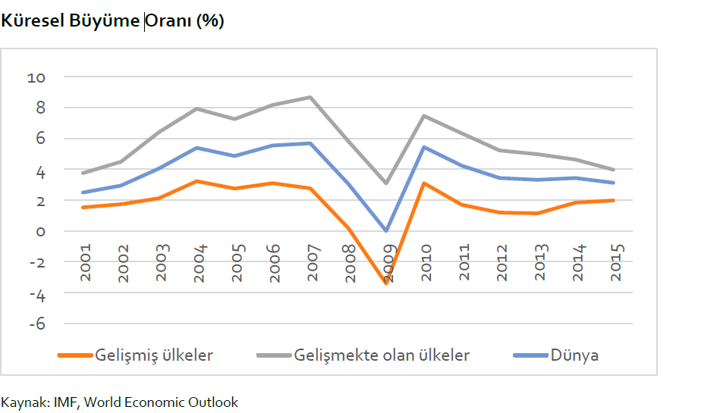

Kriz nasıl gelişmiş ülkelerde başlayıp gelişmekte olan ülkeleri etkilemişse gelişmekte olan ülkelerde büyüme ve talebin yavaşlaması başta Avrupa olmak üzere gelişmiş ülkeleri zorlamaktadır. Küresel ticaretteki düşüşün en önemli nedenlerinden birisi de budur.

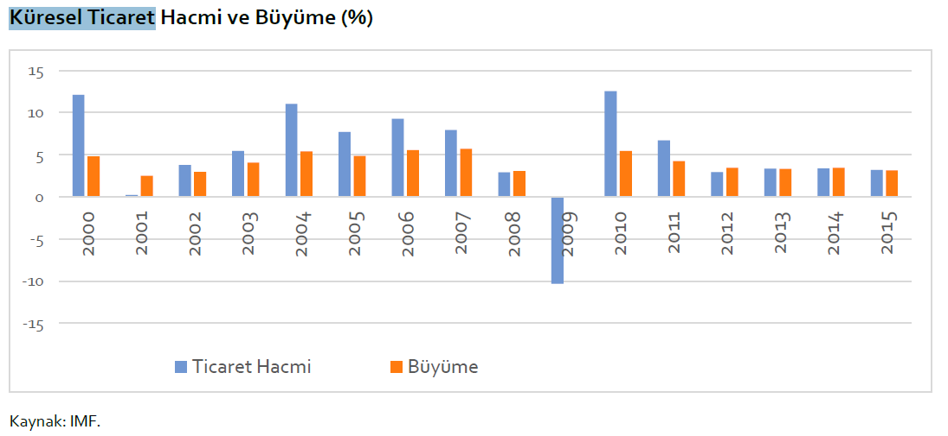

Dünyanın ilk 20 gelişmiş ekonomisinin sahip ülkelerinin oluşturduğu G-20,ekonomik büyüklüğün yanında uluslararası sistemdeki etkinlik ve bölgesel güç olma gibi diğer faktörler gözetilerek oluşturulmuştur. Buna göre; Türkiye 2 nci grupta ve 18 nci sıradadır.

G-20 Üyesi Ülkeler ve Gruplara Göre Dağılımı

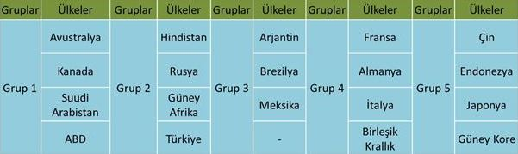



2014 yılında dünya ülkelerinin GSYİH (Gayri Safi Yurt İçi Hasıla) toplamı 77,8688 Trilyon Dolar olmuştur. Türkiye 813 Milyar Dolar ile G-20 ülkeleri içinde 18 nci sırada yer almıştır.

**En Büyük 20 Ekonomi**

1. Amerika – 17,416 Milyar $
2. Çin – 10,355 Milyar $
3. Japonya – 4,770 Milyar $
4. Almanya – 3,820 Milyar $
5. Fransa – 2,902 Milyar $
6. İngiltere – 2,848 Milyar $
7. Brezilya – 2,244 Milyar $
8. İtalya – 2,129 Milyar $
9. Rusya – 2,057 Milyar $
10. Hindistan – 2,048 Milyar $
11. Kanada – 1,794 Milyar $
12. Avusturalya – 1,483 Milyar $
13. G. Kore – 1,449 Milyar $
14. İspanya – 1,400 Milyar $
15. Meksika – 1,296 Milyar $
16. Hollanda – 880 Milyar $
17. Endonezya – 856 Milyar $
18. Türkiye – 813 Milyar $
19. Suudi Arabistan – 778 Milyar $
20. İsviçre – 679 Milyar $

Büyüme oranı 2015 yılında % 4 olarak gerçekleşmiştir. Bu oran G-20 ülkeleri arasında 4 ncü sıradadır. Ancak [son](http://www.hurriyet.com.tr/index/son) çeyrekteki büyüme tamamen tüketim kaynaklıdır. Özel tüketimde yüzde 4,5 dolayında büyüme gerçekleşmiştir. GSYH’nin yüzde 70’ni nihai tüketim oluşturduğu için bu çok önemlidir. Dışardan değil tamamen içerden kaynaklı bir katkı ile büyüme ağırlığı sağlanmıştır.

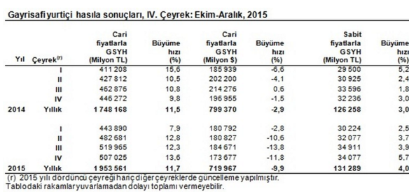

Kaynak TUİK

Kişi başına milli gelir 2015 yılı rakamlarına göre 9.261 dolara düşmüştür. Bu rakam Lüksemburk’ ta 102 bin dolar ABD ‘de 55 dolardır.

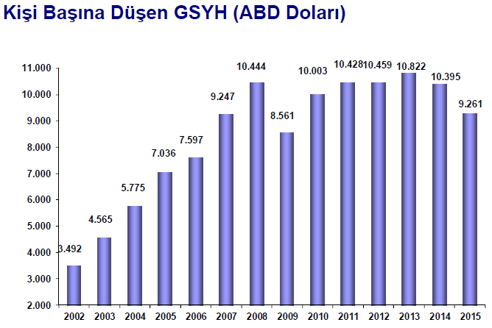Türkiye genelinde 15 ve daha yukarı yaştakilerde işsiz sayısı 2016 yılı Ocak döneminde geçen yılın aynı dönemine göre 31 bin kişi artarak 3 milyon 290 bin kişi oldu. İşsizlik oranı ise 0,2 puanlık azalış ile  %11,1 seviyesinde gerçekleşti. Aynı dönemde; tarım dışı işsizlik oranı 0,4 puanlık azalış ile %13 olarak tahmin edildi. 15-24 yaş grubunu içeren genç işsizlik oranı 0,8 puanlık azalış ile %19,2 olurken,15-64 yaş grubunda bu oran 0,3 puanlık azalış ile %11,3 olarak gerçekleşmiştir.

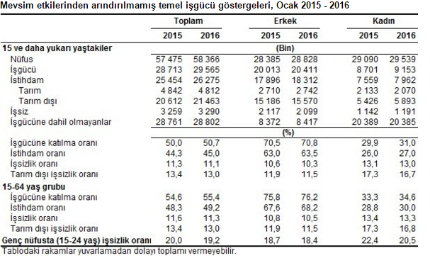Kaynak TUİK

2015 yılı verilerine göre dünyanın 20 büyük ekonomisi arasında yer alan Türkiye, İspanya ve İtalya'dan sonra işsizliğin en yüksek olduğu üçüncü ülke olmuştur.

Yüksek teknolojili yapıya geçişte son 20 yılda en büyük sıçramayı G20 ülkeleri arasında Çin yapmıştır. Bu grupta imalat sanayi ihracatı içinde yüksek teknolojili ürünlerin payının en yüksek olduğu ülke yüzde 26 ile Çin’dir. Türkiye’nin de içinde yer aldığı son 20 yılda bu anlamda herhangi bir gelişme göstermeyen ülkelerdir.

**G20 Ülkelerinin toplam imalat sanayi ihracatlarında yüksek teknoloji ürünlerin payı (%), 1992 ve 2012**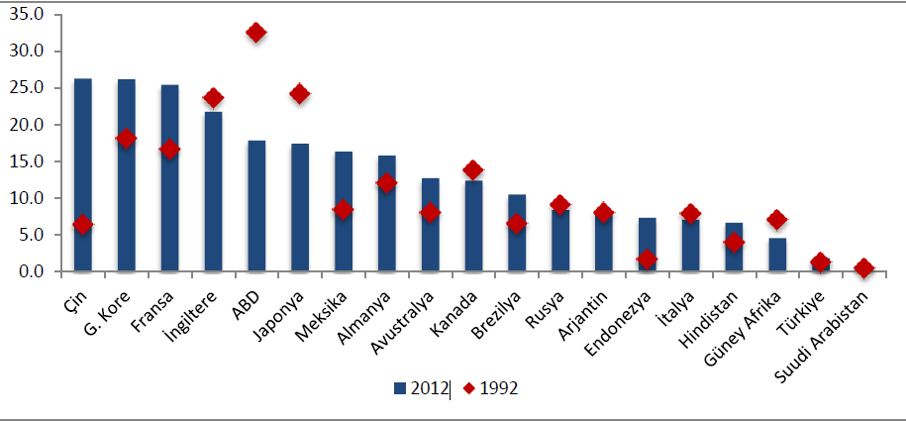

Kaynak: Dünya Bankası, Dünya Kalkınma Göstergeleri

G20 ülkeleri arasında GSYİH içinden Ar-Ge’ye en fazla pay ayıran ülke yüzde 4 ile Güney Kore’dir. Onu Japonya ve Almanya izlemektedir.

**G20 Ülkelerinde Ar-Ge Harcaması (% GSYH ve Kişi Başına Düşen Harcama), 2012**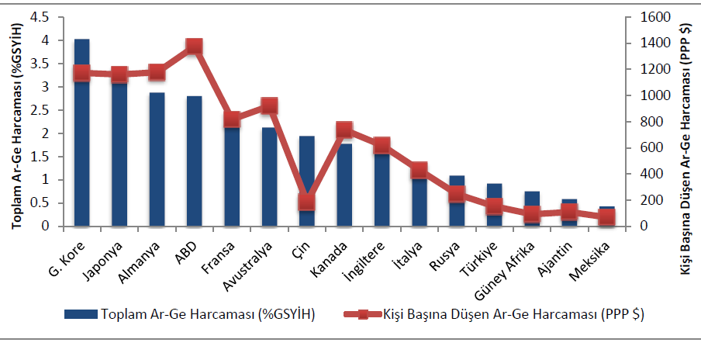Kaynak: OECD,

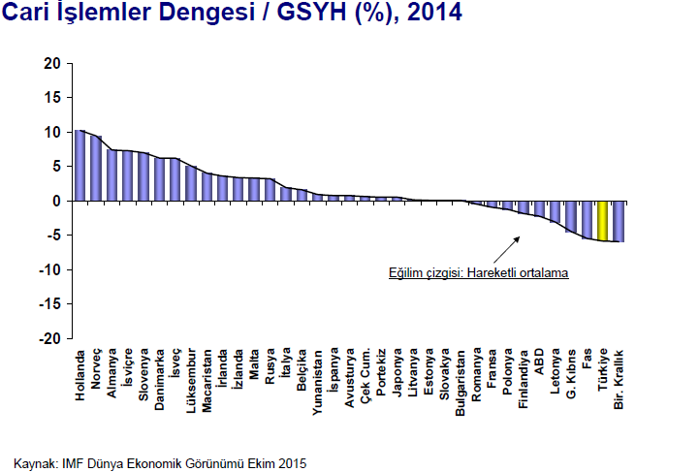Cari açık son 12 ayda ise 30,5 milyar dolar olmuştur.

Ülkelerin yatırım yapmalarında bir gösterge olan tasarrufların GSYH oranları 2014 yılında Türkiye için % 14,02 oranında 114 milyar dolar tasarruf yapabildi. Gelişmiş ülkelerde ortalama oran %35 olarak ifade edilmektedir.

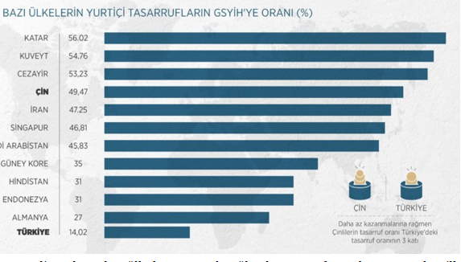

Kaynak İTO

Sunulan tablolarda yer alan olumsuz verilere rağmen Türkiye halihazırda G-20 ülkesi olmasının direnciyle ve mevcut potansiyeli ile ekonomik göstergeleri üst sıralara taşıyabilecek güçtedir.

Küresel ekonomik krizden çıkış için Dünya ‘da ortak olarak gerçekleştirilmesi veya devam ettirilmesi gereken hususlar;

* Kurumsal Yönetimin ve Finansal Aracılık Sisteminin Düzenlenmesi
* Para ve Maliye Politikalarında Eşgüdüm
* Aşırı Dalgalanmaların Önlenmesi
* Güçlü Gözetim ve Denetim
* Orta Vadeli Bir Makroekonomik Strateji Belirlenmesi
* Küresel Mali Kurumların Daha Etkin Rol Oynamaları
* Ekonomik ve Mali Konularda Daha Fazla Küresel İşbirliği
* Olası bir deflasyon sürecinin talep yönetimiyle önlenmesi
* Küresel Kurumların Daha Demokratik Hale Getirilmesi
* Küreselleşme Sürecinin Daha Etkin Şekilde Yönetilmesi
* Küresel Yoksulluk ve Gelir Dağılımı Bozukluklarıyla Mücadele
* Küresel Siyasal İstikrar
* Şeffaflık ve Düzenleyici Standartlarda İyileşme Sağlanması,
* Krizden Çıkış Stratejileri Hazırlanması
* Mali Sürdürülebilirliği Korurken Mali Desteğe Devam Edilmesi

Türkiye açısından istikrarlı bir şekilde ekonominin devam ettirilmesi için

* Mali Disiplin
* Güçlü Gözetim ve Denetim
* Yabancı yatırımların Desteklenmesi
* Yatırım Ortamının Daha da İyileştirilmesi
* Daha Fazla Tasarruf
* Ar-Ge ve İnovasyon
* Yapısal Reformlara Devam Edilmesi
* Ekonomik Aktörlere Güven Verilmesi
* Mikro Reformlar ve Verimlilik Artışı
* Tarımda Endüstrileşme
* Güçlü Piyasa Ekonomisi İçin İyi Çalışan Bir Hukuk Sistemi
* Daha Güçlü Bir Demokrasi ve Daha İyi Fiziki ve Beşeri Sermaye
* Saydamlık ve Hesapverilebilirliğin Arttırılması konularına ağırlık verilmeli ve bu çalışmalara devam edilmelidir.

**3.SONUÇ VE DEĞERLENDİRME**

Küresel krizin finans sektörü açısından iki önemli etkisi öngörülmüştür. İlki, uluslararası piyasalardan sağlanan fonların önemli ölçüde azalması ve maliyetlerinin yükselmesi; İkincisi ise, küresel çapta ve özellikle ihracatın büyük kısmının gerçekleştirildiği Avrupa’da yaşanacak bir ekonomik durgunluğun Türkiye ekonomisini ve dolayısıyla Türk finans sektörünü benzer şekilde yavaşlatmasıdır. Eldeki veriler küresel krizin etkileri ile bankacılık sektörünün iyi başa çıktığı yönündedir. Türkiye’nin finansal kriz yönetme deneyimi ve 2001 krizi sonrasında alınan tedbirler krizin etkilerini yaşayan diğer ülkelere göre Türkiye’yi başarılı kılmaktadır. Ancak finansal krizin etkilerini Euro bölgesinde göstermeye başlaması özellikle kredi hacimlerinde durağan bir görünüm beklenmesi ve takipteki kredilerde, bankacılık sektörü riskliliğinde ve yabancı para fon kaynaklarının maliyetlerinde artış beklentilerini karşımıza çıkarabilir. Düzenleyici, denetleyici yapıyı güçlendirerek krizler öncesi piyasa merkezli çözümler sunarak sorunları çıkmadan çözmeye çalışmak ön plana çıkmaktadır.

**KAYNAKLAR**

ATO, Krizler Tarihi Raporu 17.04.2005

Hasan Yurdakul, “2008 Küresel Ekonomik Krizi ve Türkiye’ye Etkisi”, Sahipkıran Dergisi, Sasam Yayınları.

Selin ARSLANHAN MEMİŞ, “ G20 Ülkelerinde Bilim, Teknoloji ve İnovasyon”,Değerlendirme Notu, Türkiye Ekonomi Politikaları Araştırma Vakfı Yayını,Nisan 2015.

Ferruh Tunç, “2016’ya Girerken Türkiye ve Dünya Ekonomisinde Makro Gelişmeler”, Bakış Dergisi, Ocak 2016.

Umut EVLİMOĞLU Yrd.Doç.Dr., “Dünyada Yaşanan Son Ekonomik Krizlerin Ortak Paydası: Yayılma Etkisi ve Belirleyicileri Üzerine Bir Değerlendirme”, Kafkas Üniversitesi İktisadi ve İdari Bilimler Fakültesi Dergisi, Cilt 6, Sayı 10, 2015.

Zübeyir TURAN, Dünyadaki ve Türkiye’deki Krizlerin Ortaya Çıkış Nedenleri ve Ekonomik Kalkınmaya Etkisi, Niğde Üniversitesi İİBF Dergisi, Cilt: 4, Sayı: 1,,2011.

Gülgün ÇİĞDEM, Ekonomik Krizlerin Temel Nedenleri, 13 Ekim 2011. <https://gulguncigdem.wordpress.com/2011/10/13/293/> 17.04.2016.

İstanbul Ticaret Gazetesi, Az Kazanıp Çok Tasarruf Ediyorlar,İTO Yayını, 10 Şubat 2016 .

M.Süheyb ARAS,Küresel Ekonomik Yönetişimde G-20 ve Türkiye,Bilge Adamlar Stratejik Araştırma Merkezi, Ekim 2013.

Ekonomi Bakanlığı, Ekonomik Görünüm ,Mart 2016.

Hazine Müsteşarlığı, Türkiye Ekonomisi, Nisan 2016.

TUİK İstatistikleri.

IMF ve Dünya Bankası Raporları. <http://knoema.com/nwnfkne/world-gdp-ranking-2015-data-and-charts>